gerb_small_word_+

**АДМИНИСТРАЦИЯ**

**КАВАЛЕРОВСКОГО МУНИЦИПАЛЬНОГО ОКРУГА**

**ПРИМОРСКОГО КРАЯ**

ПОСТАНОВЛЕНИЕ

14.03.2024 пгт Кавалерово № 125

**Об утверждении схемы размещения нестационарных торговых**

**объектов на территории Кавалеровского муниципального округа**

**( с изм. от 03.07.2024 № 381; от 23.12.2024 № 817; № 217 от 27.03.2025;**

**№ 330от 15.05.2025; №444 от 25.06.2025)**

В целях создания условий для дальнейшего упорядочения размещения и функционирования нестационарных торговых объектов на территории Кавалеровского муниципального округа, на основании статьи 10 Федерального закона Российской Федерации от 28.12.2009 года № 381-ФЗ «Об основах государственного регулирования торговой деятельности в Российской Федерации», приказа департамента лицензирования и торговли Приморского края от 15 декабря 2015 года № 114 «Об утверждении Порядка разработки и утверждения органами местного самоуправления Приморского края схем размещения нестационарных торговых объектов», администрация Кавалеровского муниципального округа

ПОСТАНОВЛЯЕТ:

1. Утвердить схему размещения нестационарных торговых объектов на территории Кавалеровского муниципального округа.
2. Постановление администрации Кавалеровского муниципального района от 22.06.2020 года №144 «Об утверждении схемы размещения нестационарных торговых объектов на территории Кавалеровского муниципального округа» (с изм. от 18.05.2021 № 95; от 25.08.2021 № 175; от 21.12.2021 № 263; от 27.11.2023 № 647) считать утратившим силу.
3. Организационно-правовому отделу Управления организационной работы администрации Кавалеровского муниципального округа (О.П.Виговская) разместить настоящее постановление на официальном сайте администрации Кавалеровского муниципального округа и в газете «Авангард»
4. Контроль за исполнением постановления возложить на и.о. заместителя главы администрации Кавалеровского муниципального округа-начальника Управления экономики, планирования и потребительского рынка Лапоху Н.В.

Глава Кавалеровского муниципального

округа – глава администрации Кавалеровского

муниципального округа А.С.Бурая

УТВЕРЖДЕНА

Постановлением

администрации Кавалеровского

муниципального округа

от №

**Схема  
размещения нестационарных торговых объектов  
на территории Кавалеровского муниципального округа**

|  |  |  |  |  |  |  |  |  |  |
| --- | --- | --- | --- | --- | --- | --- | --- | --- | --- |
| N п/п | Место размещения нестационарного торгового объекта (далее - НТО) (адресные ориентиры) | Вид НТО | Периоды размещения НТО (для сезонного (временного) размещения) | Специализация НТО | Площадь НТО (кв. м) | Площадь земельного участка для размещения НТО (кв. м) | Информация о свободных и занятых местах размещения НТО (в примечании) | Сведения о хозяйствующих субъектах: наименование юридического лица и ИНН; Ф.И.О. индивидуального предпринимателя и ИНН (за исключением НТО, осуществляющих сезонные работы) | Координаты характерных точек границ земельного участка, занятого НТО в местной системе координат МСК-25 |
| 1 | 2 | 3 | 4 | 5 | 6 | 7 | 8 | 9 | 10 |
| 1 | В 25 метрах по направлению на запад от дома по ул.Арсеньева, 90, пгт Кавалерово | киоск | --- | Предприятие быстрого питания | 9 | 9 | Договор на размещение НТО  01.08.2020г. –  31.07.2030г. | ИП Куцевалов Олег Владимирович  ИНН 252801503367 | 1) 487754.48, 2407003.21;  4) 487751.59,  2407002.37;  3) 487750.76,  2407005.26;  2) 487753.64,  2407006.09 |
| 2 | В 8 метрах по направлению на юг от дома по ул.Арсеньева, 80, пгт Кавалерово | киоск | ---- | Продукция общественного питания | 6,5 | 12 | Договор о размещении НТО 15.04.2025г.-14.04.2035г. | ИП Жевнева Валерия Владимировна- | 1) 487411.48, 2407030.91;  4) 487411.34, 2407034.41;  3) 487414.84,  2407034.56;  2) 487414.98,  2407031.06 |
| 3 | В 14 метрах по направлению на восток от здания по ул.Арсеньева, 76в, пгт Кавалерово | Павильон | \_\_ | Сельскохозяйственная продукция собственного производства | 24 | 24 | Договор на размещение НТО  01.08.2020г.-  31.07.2030г. | КФХ Кобченко Александр Молодович  ИНН 250500910830 | 1) 487263.46, 2407048.42;  2) 487267.66, 2407048.31;  3) 487267.68, 2407054.53;  4) 487263.68, 2407054.72; |
| 4 | В 20 метрах по направлению на северо-восток от здания по ул.Арсеньева, 59, пгт Кавалерово | Автоприцеп типа «Купава» | \_\_ | Предприятие быстрого питания | 6 | 8 | Договор на размещение НТО  01.08.2020г. –  31.07.2030г. | ИП Курдюмова Анастасия Викторовна  ИНН 251504821615 | 1) 487274.71, 2406989.16  2) 487274.82, 2406991.85  3) 487278.52, 2406991.70  4) 487278.41, 2406989.00 |
| 5 | В 5 метрах по направлению на северо-запад от здания по ул.Арсеньева, 182-а, пгт.Кавалерово | киоск | --- | Сельскохозяйственная продукция собственного производства | 7 | 7 | свободный | - | 1) 489832.44, 2406823.81;  4) 489831.86,  2406820.31;  3) 489833.87,  2406819.97;  2) 489834.46,  2406823.47 |
| 6 | В 18 метрах по направлению на северо-запад от здания по ул.Шоссейная, 17-а, п.Горнореченский | киоск | --- | Печатная продукция | 12 | 12 | свободный | - | 1) 487445.91, 2411146.42;  4) 487447.17,  2411143.70;  3) 487450.80,  2411145.38;  2) 487449.54,  2411148.11 |
| 7 | В 12 метрах по направлению на восток от здания по ул. Кузнечная, 40а/1 пгт Кавалерово | Киоск | --- | Хлебо-булочная продукция | 6 | 6 | Договор на размещение НТО 01.09.2021 г. – 31.08.2031г. | ИП Воробей Роман Викторович | 1)487495.79,  2806920.93;  2)487493.80,  2406920.70;  3)487493.41,  2406924.18;  4)487495.39,  2406924.41 |
| 8 | В 60 метрах по направлению на северо-восток от здания по ул. Газгольдерная, 28 пгт Хрустальный | Киоск, палатка | декабрь-март | Хлебобулочные изделия, кулинарная продукция | 6 | 6 | свободный | - | 1)491704.07,  2406242.64;  2)491703.22,  2406244.45;  3)491705.93,  2406245.73,  4)491706.78,  2406243.92 |
| 9 | В 3 метрах по направлению на север от здания ул. Кузнечная, 36б | киоск |  | Хлебобулочные изделия | 6 | 6 | Договор на размещение НТО от 01.02.2025-31.01.2045 | ИП Суховольская Ирина Павловна | 1)487328.14  2406953.09  4)487328.17  2406955.09  3)487331.17  2406955.04  2)487331.14  2406953.04 |
| 10 | В 30 метрах по направлению на юго-запад от ул.Арсеньева, 83 | киоск |  | Продукция общественного питания | 7,5 | 10 | Договор о размещении НТО с 10.06.2025г.- 09.06.2035г. | ИП Асадуллаев Рахман Ибрагимхалил | 1)487492.00,  2406919.83;  2)487491.56,  2406924.81;  3) 487486.62,  2406924.07:  4)487487.05,  2406919.09 |

Приложение

к постановлению администрации Кавалеровского муниципального округа от №\_\_\_

Картографический материал

схемы размещения нестационарного торгового объекта

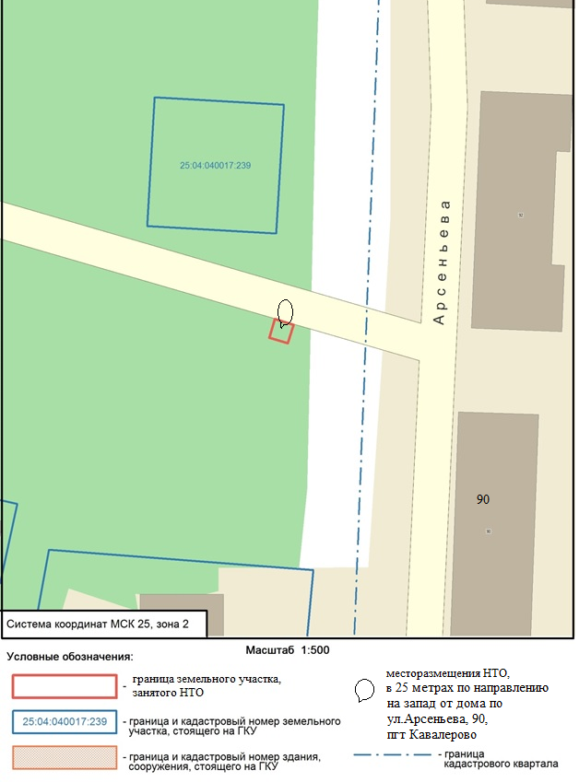

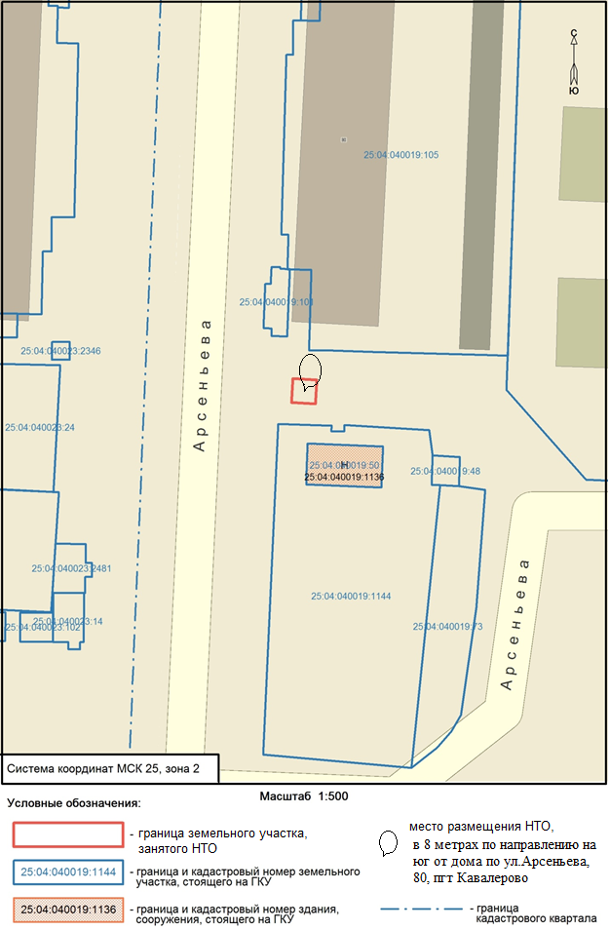

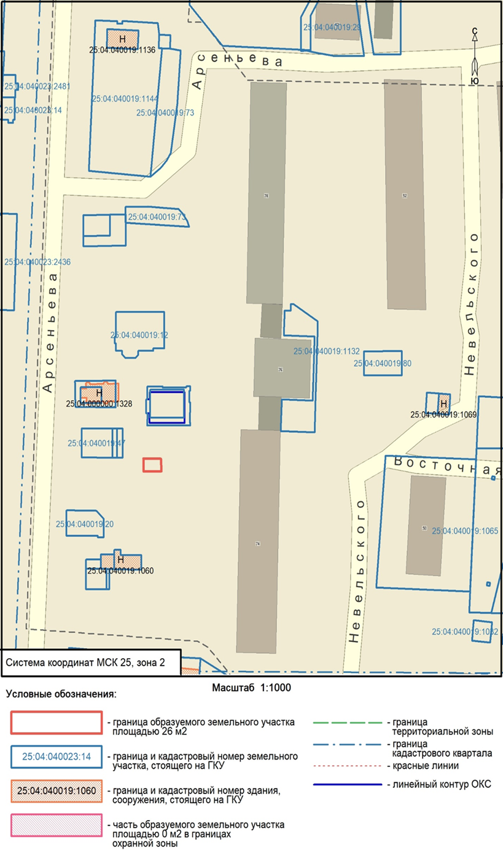

Место размещения НТО в 14 метрах по направлению на восток от здания по ул.Арсеньева, 76в, пгт Кавалерово

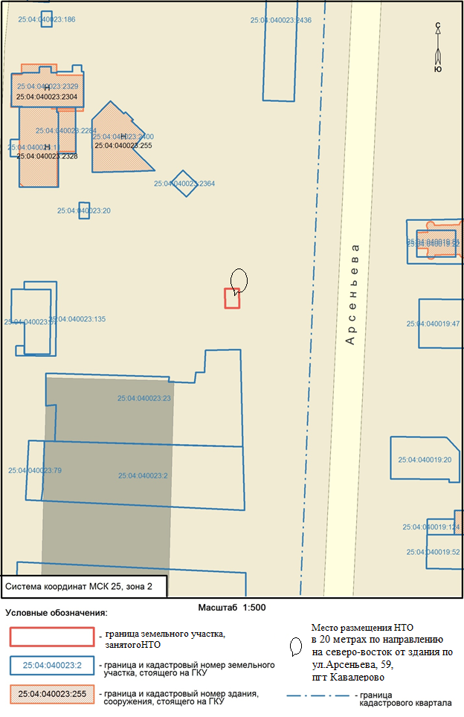

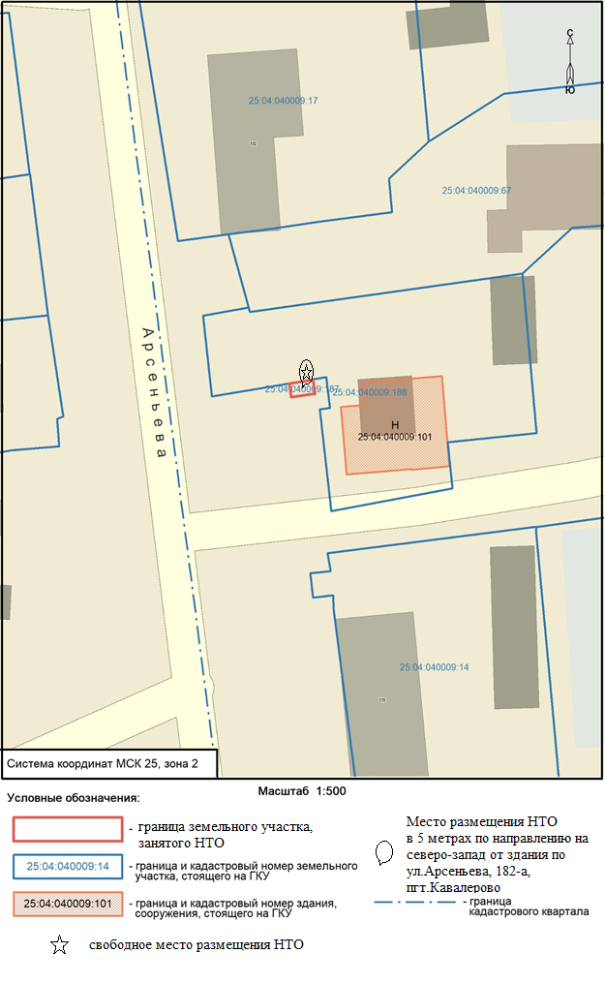

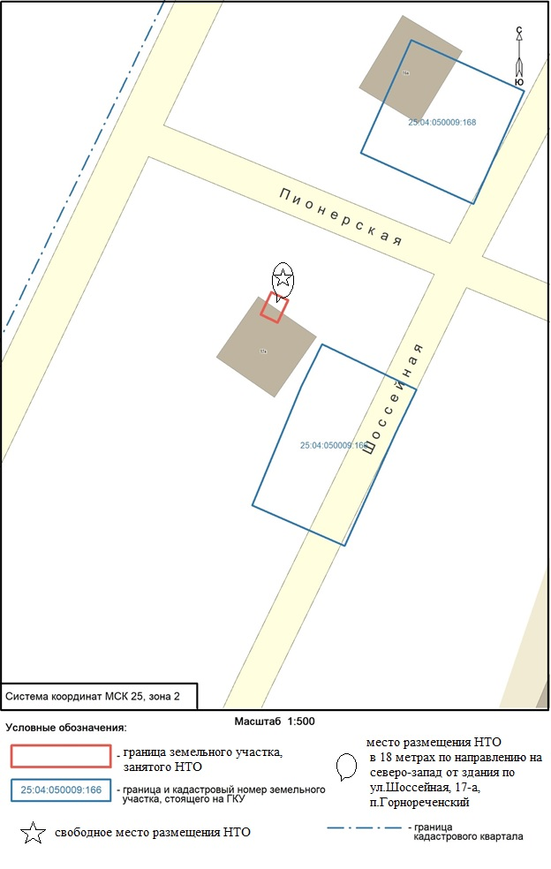

**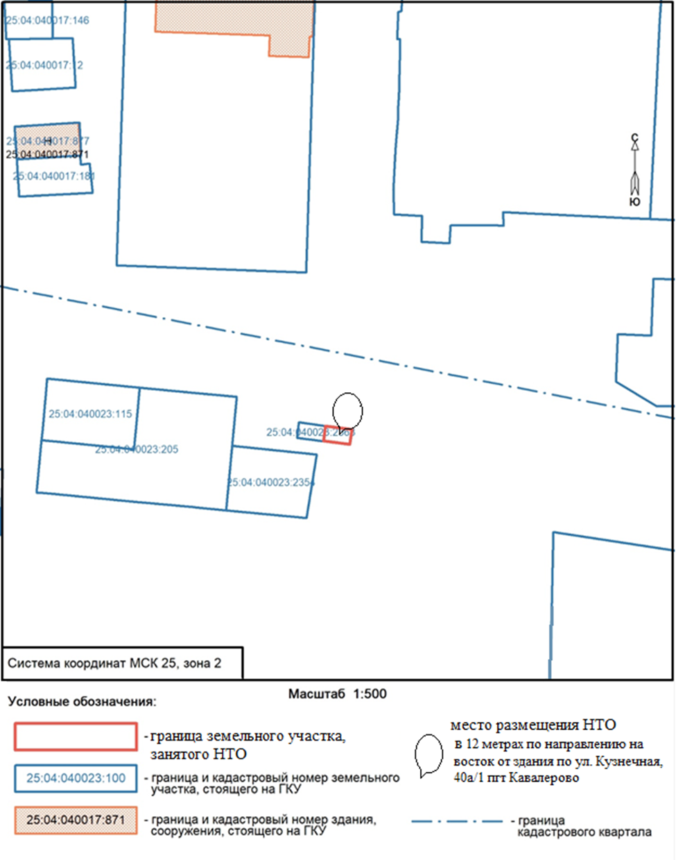**

**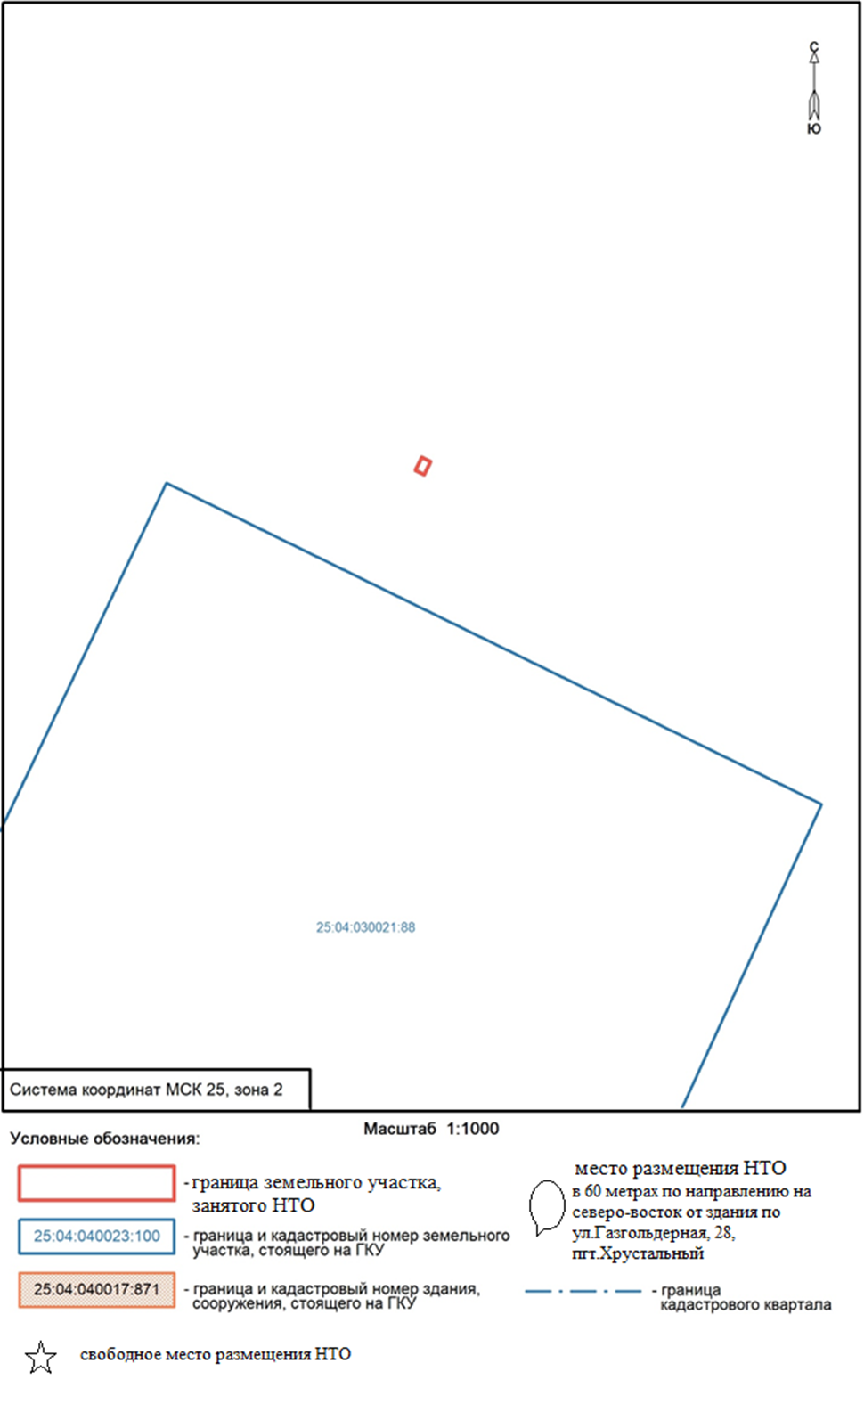**

Приложение

к постановлению администрации

Кавалеровского муниципального округа

От 15.05.2025 г. № 330

**Схема расположения земельного участка или земельных участков на кадастровом плане территории**

|  |  |  |
| --- | --- | --- |
| **Условный номер земельного участка: -**  Земельный участок находится примерно в 30 м по направлению на юго-запад от ориентира – дом, расположенного за пределами участка. Почтовый адрес ориентира: Приморский край, Кавалеровский муниципальный округ, пгт. Кавалерово, ул. Арсеньева, дом 83  (указывается в случае, если предусматривается образование двух и более земельных участков) | | |
| **Площадь земельного участка** 25 м2  (указывается проектная площадь образуемого земельного участка, вычисленная с использованием федеральной государственной географической информационной системы, обеспечивающей функционирование национальной системы пространственных данных, которой является федеральная государственная географическая информационная система "Единая цифровая платформа "Национальная система пространственных данных" (далее - информационная система), или иных технологических и программных средств с округлением до 1 квадратного метра. Указанное значение площади земельного участка может быть уточнено при проведении кадастровых работ не более чем на десять процентов) | | |
| **Обозначение характерных точек границ** | **Координаты, м**  (указываются в случае подготовки схемы расположения земельного участка с использованием информационной системы или иных технологических и программных средств. Значения координат, полученные с использованием указанных технологических и программных средств, указываются с округлением до 0,01 метра) | |
| **Х** | **Y** |

**Система координат: МСК-25, зона 2**

| **1** | **2** | **3** |
| --- | --- | --- |
| 1 | 487492.00 | 2406919.83 |
| 2 | 487491.56 | 2406924.81 |
| 3 | 487486.62 | 2406924.07 |
| 4 | 487487.05 | 2406919.09 |
| 1 | 487492.00 | 2406919.83 |

**Масштаб 1:500**PkzoThemeRendered03705983

|  |  |
| --- | --- |
| Сплошная красная линия 0,5 пунктов | **–** граница образуемого земельного участка, |
| Сплошная красная линия 0,5 пунктов | **–** граница учтенного земельного участка, |
|  | **–** граница кадастрового квартала, |